**Чапляй София (Czaplajowa Zofija)**

28 июня 1820 г – отпевание, умерла в возрасте 98 лет (родилась около 1722 г) (НИАБ 136-13-919, лист 33об, №14/1820-у (ориг)).

**НИАБ 136-13-919:** Лист 33об. **Метрическая запись №14/1820-у (ориг).**

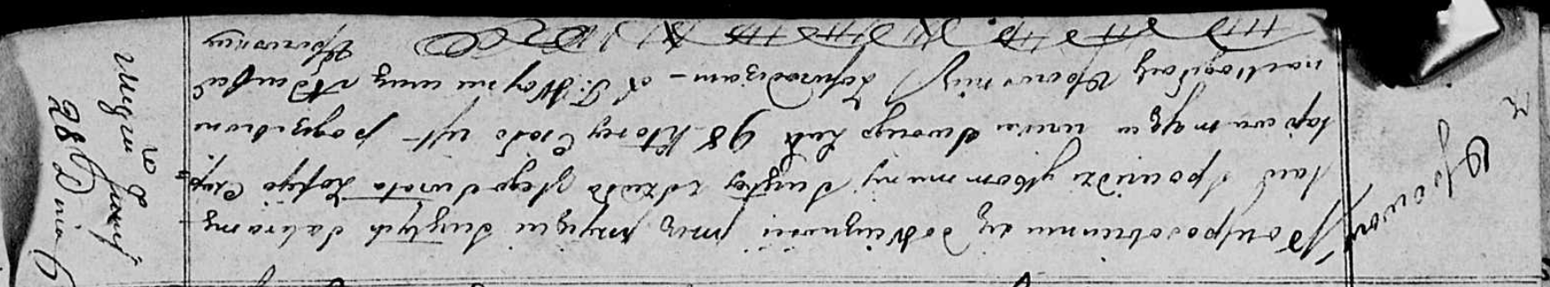

Осовская униатская церковь. 28 июня 1820 года. Метрическая запись об отпевании.

Czaplajowa Zofija – умершая, 98 лет, с деревни Осово, похоронена на кладбище деревни Осово.

Woyniewicz Tomasz – ксёндз.